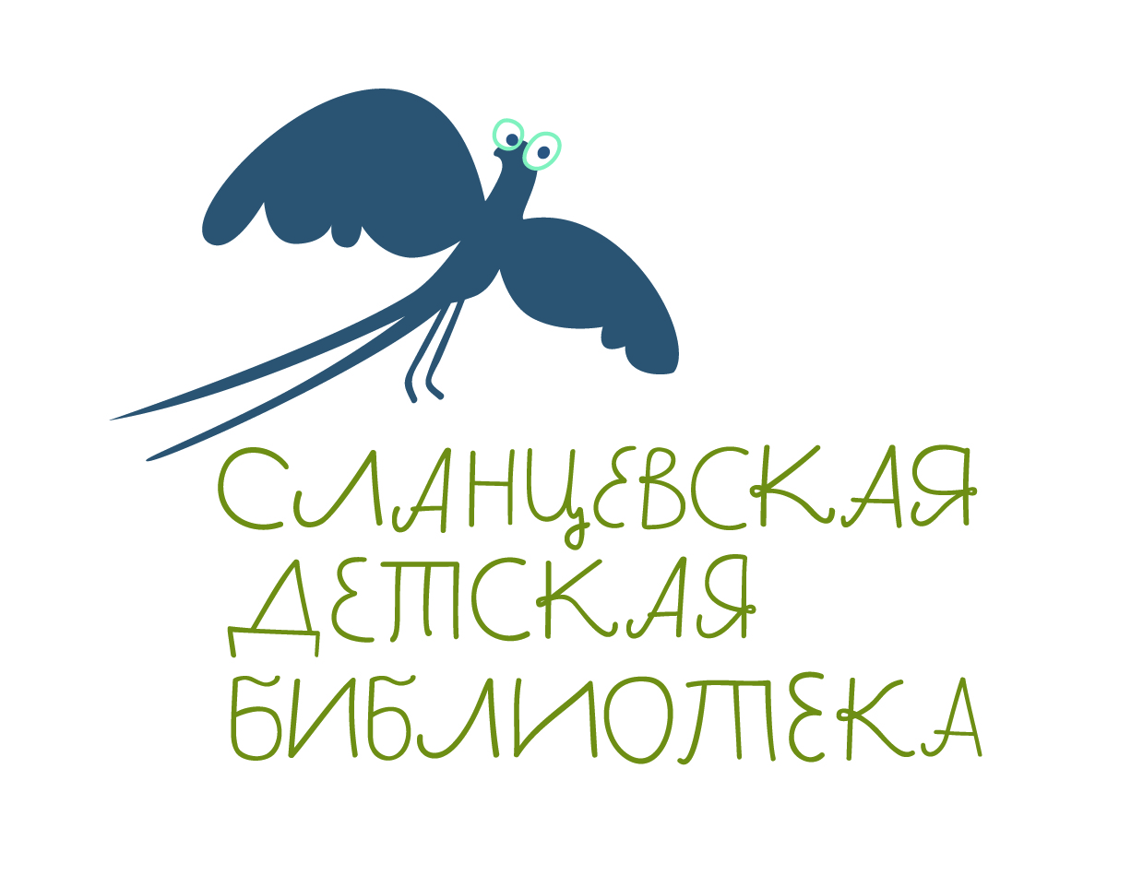
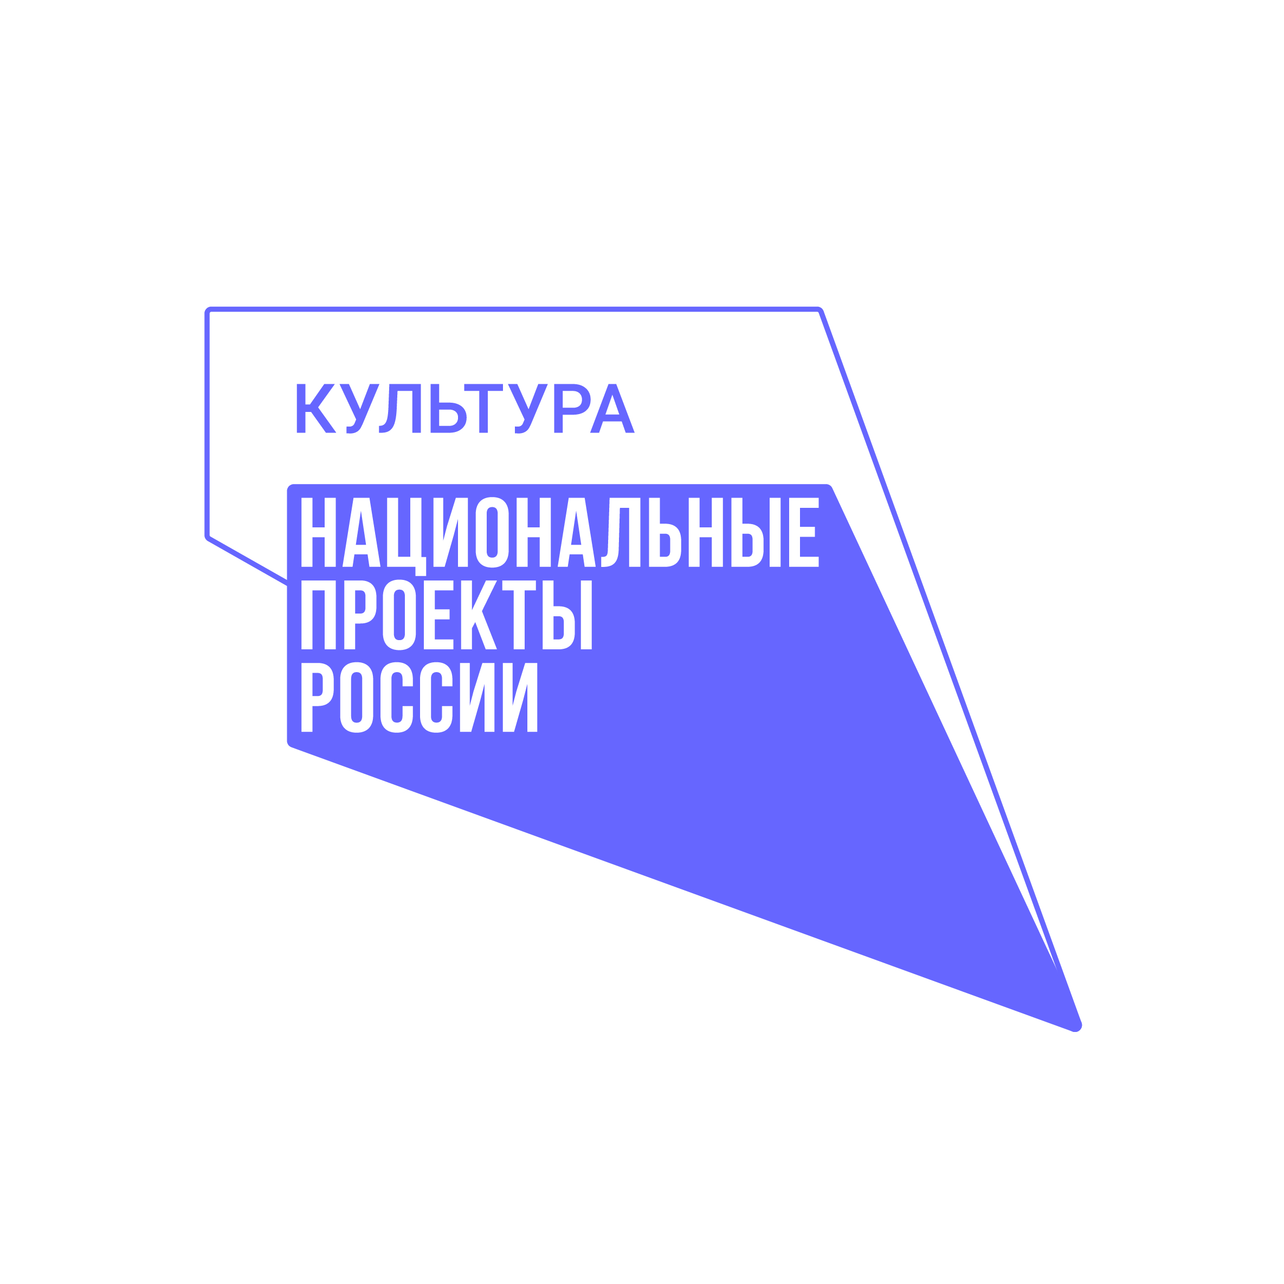
МУНИЦИПАЛЬНОЕ КАЗЕННОЕ УЧРЕЖДЕНИЕ КУЛЬТУРЫ
«СЛАНЦЕВСКАЯ МЕЖПОСЕЛЕНЧЕСКАЯ ЦЕНТРАЛЬНАЯ РАЙОННАЯ БИБЛИОТЕКА»
СЛАНЦЕВСКАЯ ЦЕНТРАЛЬНАЯ ДЕТСКАЯ БИБЛИОТЕКА

Я ЧИТАЮ БИБЛИОТЕКУ

Открывая ПРОСТРАНСТВО и КНИГИ, познаём СЕБЯ
в обновленной детской библиотеке

1 сентября
10.00 - 15.00

10.00-11.00
БИБЛИОТЕКА КАК ТЕКСТ
квест, читаем послания художника Олеси Гонсеровской, разгадываем зашифрованные символы и буквы

11.00-12.00
БОЛЬШОЙ КНИЖНЫЙ КВИЗ
в зале «#Терра инкогнита»: знакомимся с книжными новинками, открываем новые имена, спорим, размышляем, анализируем в пространстве выставки «Нравится детям Ленинградской области»

12.00-13.00
ПОГРУЖАЕМСЯ В ГАРМОНИЮ ПУШКИНСКИХ СТРОК
в зале «1001 точка чтения»: анализ-сессия, ищем новые смыслы в поэме А.С. Пушкина «Медный всадник» через уникальные иллюстрации художника Михаила Бычкова

13.00-14.00
МИРОВОЙ ОРКЕСТР
в зале «Нон-фикшн»: путешествуем по свету вместе с музыкантами – героями книги Клоэ Перарно «Оркестр», исследуем достопримечательности, знакомимся с природой и традициями разных стран и народов

14.00-15.00
100 БУМАЖЕК ОТ ИРИСОК
в зале «Уют-компания»: декламируем, рассматриваем, иллюстрируем книги Сергея Махотина у выставки-коллекции «В Чудетство откроешь окошки…»

В течение дня
QR – ПУТЕШЕСТВИЕ
в зале «Инфозона»: выбираем лучшие новинки детской литературы, познаем новые библиотечные технологии

Сланцевская центральная детская библиотека
188560, г. Сланцы, ул. Ленина, 19
Тел/факс: 8(81374)31998e-mail: slandetbibl@yandex.ru
http://www.slanlib.ru/
https://vk.com/slanbibl

